01包：采购需求

- 采购标的
1. 采购标的
包号 | 标的名称 | 序号 | 标的分项名称 | 数量  （台/套） | 是否接受进口产品
01 | 关节运动模拟试验机等检测设备 | 1 | 支架疲劳微粒脱落测试系统 | 1 | 是
01 | 关节运动模拟试验机等检测设备 | 2 | 关节运动模拟试验机 | 1 | 是
注：本项目设备用途均为科研，不直接或者间接用于人体。
★若供应商所报产品为进口产品，则供应商须具有所报进口产品（仅指：支架疲劳微粒脱落测试系统、关节运动模拟试验机产品）生产厂家授权文件，要求如下：该授权文件须由生产厂家或其在国内的授权代理商出具，包括但不限于经销协议、长期合作协议、销售代理协议或授权书等类似文件，具备上述文件之一即可。

2. 项目背景/项目概述
北京市医疗器械检验研究院二期实验楼已投入使用，需采购一批医疗器械检验设备，以满足医疗器械产品检验工作的需求。

- 商务要求
1. 交付的时间和地点
（1）交付时间：投标人需再合同签订后的下表交付时间内并完成设备的安装调试并达到验收条件。见下表。
序号 | 设备名称 | 交付时间
1 | 支架疲劳微粒脱落测试系统 | 5个月
2 | 关节运动模拟试验机 | 12个月
（2）交付地点：北京，采购人指定地点

2. 付款条件（进度和方式）
详见第六章合同相关规定

3. 售后服务（质保期）
（1）质保期：自设备验收合格之日起时间详见下表：
序号 | 设备名称 | 质保期
1 | 支架疲劳微粒脱落测试系统 | 1年
2 | 关节运动模拟试验机 | 1年
（2）安装及培训：按客户指定地点提供免费安装及培训。
（3）设备安装、调试、验收合格并做完设备全部功能项测试合格后，方可进入质量保证期。质量保证期内免费维修。质量保证期后提供终身优惠维修。
（4）质量保证期内的服务：在质量保证期内卖方提供保养服务，在国家法定工作日内开机使用合格率应达到95％以上，如果不能达到，按1:2加倍延长质量保证期内。卖方在接到买方维修电话后的24小时内到达用户现场维修或更换已损坏的零部件直至设备运转正常。
（5）质量保证期内的服务：卖方在接到买方维修电话后的24小时内到达用户现场维修或更换已损坏的零部件直至设备运转正常。
（6）卖方应在投标文件中声明北京地区或其他地区有技术服务及有经验的技术人员，有备件库，能够提供技术支持和培训。
（7）如“三、技术要求”中涉及的售后服务要求（如有）与上述售后服务要求不一致，以“三、技术要求”为准。
- 技术要求
1. 基本要求
1.1 采购标的需实现的功能或者目标
具体详见“2.货物技术要求”
1.2 需执行的国家相关标准、行业标准、地方标准或者其他标准、规范
具体详见“2.货物技术要求”
2. 货物技术要求
2.1采购标的需满足的性能、材料、结构、外观、质量、安全、技术规格、物理特性等要求
- 支架疲劳微粒脱落测试系统

  - 技术要求
▲1.1测试机可最多有10个测试通路，可搭载直形，U形模拟血管。
1.2测试机使用的直形模拟血管长度和外径范围：长度88mm-250mm , 直径 1.5mm-10mm。
1.3测试机电机频率范围：0-150Hz, 正常工作调节范围：1.2Hz-60Hz。
1.4测试系统具有测试液的循环加热系统，加热器和测试液分离，通过测试液罐里的不锈钢盘管热交换器，提供精度高于+/-2℃的稳定的循环测试流体。测试液流量可以根据需要调节。测试液循环加热系统具备0.2微米滤芯的过滤器，加热水罐具有液位控制装置并和控制系统由安全联锁，液量在安全线以下时候自动停机。
1.5模拟血管的形变量通过基恩士的光透过式测量仪进行测量，测量范围：0.5-30mm,测量精度：+/-0.5%满量程，形变量可被检测并显示在操作屏幕上。形变测量机构允许上下移动，激光测量头可左右移动，以测试不同通路样品。
1.6激光微粒计数捕获器
★1.6.1测试机主体及激光计数器的控制操作系统须为同一系统，与测试机主体同步统一直接控制。
★1.6.2激光计数器2台，每台5个通路，可精确检出7-100微米的不溶性微粒，用10微米和25微米的标准微粒验证，回收率必须大于90%。
▲1.6.3微粒捕获过滤器滤膜：5μm或者根据需要跟换其他不同精度的过滤膜。
1.7控制和操作系统的要求
1.7.1电脑配置64位四核心处理器，≥16G内存SDRAM，≥1TB SSD 硬盘，通用正版高兼容性PC新版操作系统，≥24寸显示器。
▲1.7.2测试台控制系统由控制器，电脑和操作软件组成。控制器接收处理激光计数器每个通路输出的信号，用户在操作软件界面上可设定系统压，测试液温度，微粒分区尺寸范围（最多分6个区），操作软件提供操作员，管理员和厂家维修人员权限等级进入，用户可以根据需要设定不同人员的操作ID,进入密码和操作权限。软件允许试验操作过程中进行备忘记录，该备注会在带时间节点的试验数据中显示以提醒用户试验中曾经做过的动作。
1.7.3 控制器带紧急停机按钮，遇紧急情况可直接用此按钮停机。紧急停机或者故障或者断电停机的情况下，停机前的测试参数可自动存储，停机前的测试程序可在重启后在操作界面调回，延续停机时的测试程序，从停机时的测试次数(Cycle)开始累计。
1.8 控制器内置压力泵以维持测试液体罐内的系统压力。
1.9操作软件提供操作员，管理员和厂家维修人员权限等级进入，用户可以根据需要设定不同人员的操作ID,进入密码和操作权限。
1.10操作界面显示形变量的数值，模拟血管的实时最大最小直径都在界面显示，用户可方便直观的查看形变量的情况。
1.11电源要求：220VAC 50Hz。

  - 配置要求
2.1测试机主体（10通路） 1套。
2.2测试液加热循环系统（带RTD温度传感器）： 1套。
2.3光透过测试量仪(直接测量范围：0.5-30mm,精度+、-0.5%)和安装架： 1套。
2.4模拟血管远端压力传感器(测量范围：0-517 mmHg 精度+/-0.5%) 1个。
2.5控制器及操作软件操作系统（电脑主机+显示器+键盘）： 1套。
2.6激光微粒计数器（5个通路） 2台。
2.7激光微粒捕获器带过滤膜 2套。
2.8设备缓冲垫：1块。
2.9 UPS稳压电源。
2.10下列适配连接器 1套：
直形模拟血管用的适配器 1套；
U形模拟血管用的适配器 1套；
微粒验证用验证管一套。

- 关节运动模拟试验机
- 技术参数：
1.1适用于膝关节、髋关节、肩关节、肘关节和脊柱植入物的磨损试验,设备技术参数需满足ISO 14242-1:2014,ISO 14242-3:2009,ISO 14242-4:2018, ISO 14243-1:2009, ISO 14243-3:2014等标准中有关仪器设备的要求,且具备以下功能：
★1.1.1液压驱动，在滑动部件之间形成油膜，实现自润滑
★1.1.2三站配置：（每站均为独立控制）的配置方案
▲1.1.3被测试件装夹尺寸范围：高度130mm～310mm可调；宽度≤120mm；进深≤240mm
1.2模拟日常生活中关节的6自由度运动：
▲1.2.1垂直方向: 载荷±4500N，活动范围±25 mm
▲1.2.2屈曲/伸展：载荷±80Nm，活动范围±100°
▲1.2.3内旋/外旋：载荷±40Nm，活动范围±40°
▲1.2.4前后平移： 载荷±1000N，活动范围±25mm
▲1.2.5内外平移： 载荷±1000N，活动范围±25mm
▲1.2.6外展/外展 或 外翻/内翻： 载荷±40Nm，活动范围±30°
★1.3虚拟软组织控制：通过软件模型，可准确计算出膝关节周围软组织对膝关节运动的影响。有两种模型可选：启发式模型或多纤维韧带模型
▲1.4压力控制系统：压力≥5.5Mpa(800 psi)，流量≥25 LPM,且具备以下功能:
1.4.1自适应控制功能，允许软件通过实时反馈对设备性能进行自动优化，达到更高的试验精度
▲1.5设备操作通过力或位移控制，控制系统有两种工作模式：
关节坐标系模式
设备坐标系模式
▲1.6试验中的流体再循环和温控系统
▲1.7六轴测力传感器
▲1.8可添加带循环载荷的浸湿工作站
★1.9温控系统:测试中能维持液体润滑介质温度为(37±2)℃
▲1.10测量系统：全通道采样率10-2000 samples/sec，ADC分辨率≥12bit，数字滤波10-500HZ，抗锯齿滤波≥500HZ
▲1.11光幕安全保护锁，具有自主运行保护功能,防止误触

2 配置要求：
序号 | 货物描述 | 数量
1 | 主控主机 | 1台
2 | 协控主机 | 2台
3 | 浸湿工作站 | 1套
4 | 髋关节夹具 | 1套
5 | 采集分析用电脑 | 1套
6 | 冷水机 | 1台

2.2 为落实政府采购政策需满足的要求
（一）本项目需要落实的政府采购政策：节约能源、保护环境、促进中小企业及监狱企业发展、促进残疾人就业、支持乡村产业振兴等。
（二）具体要求
（1）节约能源、保护环境
根据财政部《关于调整优化节能产品、环境标志产品政府采购执行机制的通知》（财库〔2019〕9 号），本项目采购货物：
① 如属于《关于印发节能产品政府采购品目清单的通知》（财库〔2019〕19 号）规定清单中★标记产品的，为政府强制采购产品。供应商须提供国家确定的认证机构出具的、处于有效期之内的节能产品认证证书；
② 如属于《关于印发节能产品政府采购品目清单的通知》（财库〔2019〕19 号）规定清单中非★标记产品的，为政府优先采购产品。供应商需提供国家确定的认证机构出具的、处于有效期之内的节能产品认证证书；优先采购的具体办法（如有）在采购文件《评标程序、评标方法和评标标准》中具体规定；
③ 如属于《关于印发环境标志产品政府采购品目清单的通知》（财库〔2019〕18 号）规定清单中产品的，为政府优先采购产品。供应商需提供国家确定的认证机构出具的、处于有效期之内的环境标志产品认证证书优先采购的具体办法（如有）在采购文件《评标程序、评标方法和评标标准》中具体规定。
（2） 促进中小企业及监狱企业发展、促进残疾人就业
根据《中华人民共和国中小企业促进法》、《政府采购促进中小企业发展管理办法》（财库〔2020〕46号）、《关于印发中小企业划型标准规定的通知》（工信部联企业〔2011〕300 号）、《国务院关于进一步促进中小企业发展的若干意见》等关于中小企业的相关规定，本项目执行中小企业相关政策。符合政策规定的监狱企业和残疾人福利性单位视同小型、微型企业，享受预留份额、评审中价格扣除等政府采购促进中小企业发展的政府采购政策。
①本项目是否专门面向中小企业预留采购份额，见第一章《投标邀请》。
②采购标的对应的中小企业划分标准所属行业，见第二章《投标人须知》。
③小微企业价格评审优惠的政策调整，见第四章《评标程序、评标方法和评标标准》。
（3）挥发性有机物（VOCs）
根据《关于政府采购推广使用低挥发性有机化合物（VOCs）有关事项的通知》（京财采购〔2020〕2381 号）有关要求，为严格贯彻落实北京市挥发性有机物（VOCs）治理工作，如本项目采购货物、工程和服务项目中涉及涂料、胶黏剂、油墨、清洗剂等挥发性有机物产品的，则：
① 属于强制性标准的，供应商应出具承诺函承诺所投/所用产品执行符合本市和国家的VOCs 含量限制标准。
② 属于推荐性标准的，供应商所投/所用产品如达到推荐标准，将对其评审得分加0.5分（总分不超过100分）。供应商应同时提供推荐性标准及第三方检测机构出具的检测报告复印件，否则不予认可。
国家及本市主要产品VOCs 含量限值标准目录
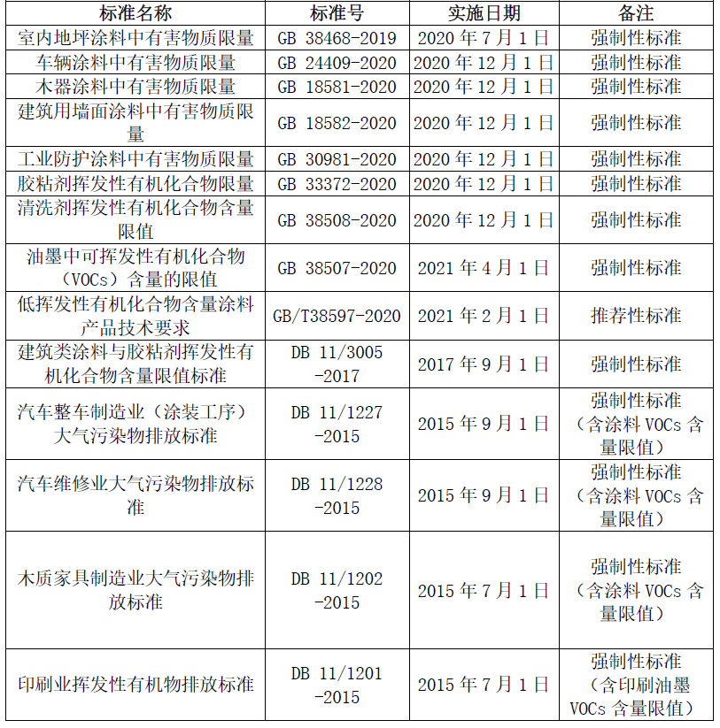
注：
1.标准具体内容可通过国家市场监管总局官网和北京市市场监管局官网查看。
2.对国家标准和北京市地方标准中不一致的，本项目执行更严的标准限值。
3.国家及北京市新发布或修订主要产品VOCs 含量限值标准的，以新发布标准为准。

2.3 需由供应商提供设计方案、解决方案或者组织方案的采购项目，应当说明采购标的的功能、应用场景、目标等基本要求
- 项目服务团队方案
功能、应用场景、目标：供应商应制定合理可行的项目服务团队方案要求服务团队专业齐全、配置合理、人员结构科学合理、岗位职责明确，确保所投设备到货后，有专业的人员进行安装调试、配合验收培训等服务。
- 进度保障组织方案
功能、应用场景、目标：供应商应制定合理可行的进度保障组织方案，通过优化组织程序，提高工作效率、加强进度控制保障等多种手段，确保项目能按期完成。
- 售后服务及培训组织解决方案
功能、应用场景、目标：供应商应制定合理完善的售后服务解决方案及科学、合理的培训组织方案，按照国家有关要求及本项目实际情况，最大限度的保证本项目所购设备质保期内外均可以连续、稳定运行，对采购人及相关部门使用人员进行及时有效的培训，确保其能正确使用相关系统及功能。
- 产品稳定可靠性
功能、应用场景、目标：功能是评估投标设备在技术成熟度、性能稳定性、耐用性及核心技术先进性方面的表现。其应用场景适用于需要设备长期连续运行、对精度和稳定性要求较高的项目环境，确保项目执行过程中设备不会因故障或性能波动影响整体效率与质量。该项评审的目标是通过甄别技术方案成熟、经市场长期验证、能满足项目连续性与精度需求的设备方案，保障整个系统的稳定运行与可持续维护。

3. 履约验收方案
（1）履约验收的主体、时间、方式：采购人有权对供应商交付的产品进行验收，供应商完成产品交付及培训等各阶段工作后，应向采购人提出验收申请。
（2）履约验收程序：采购人根据合同约定对供应商提交的成果进行验收，验收合格的，视为供应商已交付工作成果。验收不合格的，供应商应当在10日内按照采购人要求进行返工或调整，并重新提交采购人验收。供应商因此未能按时交付或经整改后仍未通过采购人验收的，应按本合同约定承担逾期交付的违约责任。
（3）履约验收的内容：针对招标文件的每一项商务、技术要求进行验收。
（4）验收标准：供应商为采购人提供的服务质量应符合国家或相关行业的标准。供应商为采购人提供的服务质量符合国家、北京市相关管理办法的规定。

4. 项目团队要求
（1）供应商应为本项目成立不少于3人的项目团队，其中项目负责人1名。
（2）团队其他成员配置要求：包括1名专业技术人员。

5. 保密/知识产权要求
供应商对项目实施中涉及到的相关数据、资料、文档等具有保密的义务，并应按照相应保密规定执行。
本项目所形成的数据成果归采购人所有。未经采购人同意，供应商不得以商业目的使用该资料或者开发和生产其他产品。

